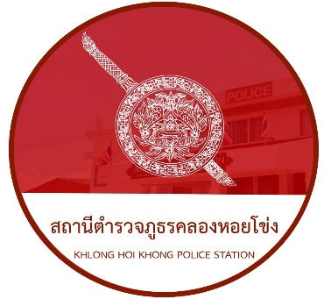

“เป็นองค์กรปราบปรามอาชญากรรม
และบังใช้กฎหมาย ในระดับมาตรฐานสากล
ที่ประชาชนเชื่อมั่นศรัทธา”
ข้อมูล O7 ประจำเดือน กุมภาพันธ์ 2567
สารบัญ

เรื่อง หน้า
1. งานกำลังพล................................................................................................................. 1
2. งานสอบสวน................................................................................................................ 3
3. งานป้องกันปราบปราม................................................................................................. 6
4. งานจราจร………………………………………………………..……………………………………………… 8
5. งานสืบสวน..........................................................................................………………….. 10
6. สรุปผลการปฏิบัติงานด้านมวลชนสัมพันธ์.................................................................. 11
7. โครงการอาหารกลางวัน.............................................................................................. 11
8. ภาคผนวก................................................................................................................... 13

1. งานกำลังพล
1.1 สถานภาพกำลังพล
บัญชีแสดงสถานภาพกำลังพล ระดับชั้นสัญญาบัตร สังกัด สภ.คลอหอยโข่ง
ระดับ อัตราอนุญาต อัตราคนครอง ว่าง
ผกก. 1 1 -
รอง ผกก.ป. 1 1 -
รอง ผกก.(สอบสวน) 1 1 -
รอง ผกก.สส. 1 1 -
สวป. 2 2 -
สว.สส. 1 1 -
สว.(สอบสวน) 1 1 -
สว.อก. 1 1 -
รอง สวป. 13 3 10
รอง สว.(สอบสวน) 5 4 1
รอง สว.สส. 3 - 3
รอง สว.ธร. 1 1 -
รวมทั้งสิ้น 31 17 14
บัญชีแสดงสถานภาพกำลังพลระดับ ชั้นประทวน สังกัด สภ.คลองหอยโข่ง
ระดับ อัตราอนุญาต อัตราคนครอง ว่าง
ผบ.หมู่(ป.) 62 58 4
ผบ.หมู่(สส) 9 8 1
ผบ.หมู่(ผช.พงส.) 6 2 4
ผบ.หมู่(คผศ.) 2 2 -
ผบ.หมู่(จร.) 3 3 -
ผบ.หมู่(ธร.) - - -
รวมทั้งสิ้น 82 73 9

1.2 สรุปยอดกำลังพล

 | ชั้นสัญญาบัตร | ชั้นประทวน | รวม | หมายเหตุ
อัตราอนุญาต | 31 | 82 | 113
อัตราคนครอง | 17 | 73 | 90
อัตราว่าง | 14 | 9 | 23 | ตำแหน่งว่าง ชั้น สัญญาบัตร  1.สวป. - ตำแหน่ง  2.สว.(สอบสวน) - ตำแหน่ง  3.สว.สส. - ตำแหน่ง  4.รอง สวป. 10 ตำแหน่ง  5.รอง สว.(สอบสวน) 1 ตำแหน่ง  6.รอง สว.สส. 3 ตำแหน่ง  7.รอง สว.(สอบสวน)หัวหน้าคดี - ตำแหน่ง  ตำแหน่งว่าง ชั้น ประทวน  1.ผบ.หมู่(ป.) 4 ตำแหน่ง  2.ผบ.หมู่(สส.) 1 ตำแหน่ง  3.ผบ.หมู่(ผช.พงส.) 4 ตำแหน่ง  4.ผบ.หมุ่(คผศ.) - ตำแหน่ง  5.ผบ.หมู่(จร.) - ตำแหน่ง  6.ผบ.หมู่(ธร.) - ตำแหน่ง
ไปช่วยราชการ | 1 | 1 | 2 | ไปช่วยราชการ ภ.จว.สงขลา  รวมทั้งสิ้น จำนวน 2 นาย
มาช่วยราชการ | - | - | - | รวมทั้งสิ้น จำนวน - นาย
อยู่ปฏิบัติหน้าที่จริง | 16 | 72 | 88 | รวมทั้งสิ้น จำนวน 88 นาย

ข้อมูล ณ วันที่ 29 ก.พ.67

๒. งานสอบสวน
๒.1 เปรียบเทียบสถิติคดีอาญา ย้อนหลัง ๓ ปี

แผนภูมิสถิติคดีอาญา ย้อนหลัง ๓ ปี (๒๕๖5 – ๒๕๖7)
ปี พ.ศ.๒๕๖5 คดีอาญาเกิด จำนวน 445 คดี
ปี พ.ศ.2566 คดีอาญาเกิด จำนวน 199 คดี
ปี พ.ศ.2567 คดีอาญาเกิด จำนวน 14 คดี
2.2 สถิติคดีอาญา ๔ กลุ่มประจำเดือน กุมภาพันธ์ 2567

แผนภูมิสถิติคดีอาญา ๔ กลุ่ม ประจำเดือน กุมภาพันธ์ 2567
คดีอาญาเกิดขึ้น 8 คดี จับกุม 7 ราย ผู้ต้องหา 7 คน
กลุ่ม 1 ไม่มีแต่อย่างใด
กลุ่ม 2 ลักทรัพย์ 3 คดี จับกุม 3 ราย ผู้ต้องหา 3 คน
รับของโจร 1 คดี จับกุม 1 ราย ผู้ต้องหา 1 คน
กลุ่ม 3 ไม่มีแต่อย่างใด
กลุ่ม 4 ยาเสพติด 2 คดี จับกุม 2 ราย ผู้ต้องหา 2 คน
อื่นๆ แจ้งความเท็จ 1 คดี จับกุม 0 ราย ผู้ต้องหา 0 คน
พ.ร.บ.รับราชการทหาร 1 คดี จับกุม 1 ราย ผู้ต้องหา 1 คน
2.3 สถิติคดีอาญา ๔ กลุ่มประจำปี 2567

สรุป สถิติคดีอาญา 4 กลุ่ม ปี พ.ศ.2567
คดีอาญาเกิด 14 คดี จับ 13 ราย ผู้ต้องหา 13 คน
กลุ่ม 1 ฐานความผิดเกี่ยวกับชีวิต ร่างกาย และ เพศ เกิดขึ้น - คดี
กลุ่ม 2 ฐานความผิดเกี่ยวกับทรัพย์ เกิดขึ้น 5 คดี
1. ลักทรัพย์ 4 คดี จับ 4 ราย ผู้ต้องหา 4 คน
2. รับของโจร 1 คดี จับ 1 ราย ผู้ต้องหา 1 คน
กลุ่ม 3 ฐานความผิดพิเศษ เกิดขึ้น 2 คดี
1. พ.ร.บ.ป่าไม้ 2 คดี จับ 2 ราย ผู้ต้องหา 2 คน
กลุ่ม 4 คดีความผิดที่รัฐเป็นผู้เสียหาย เกิดขึ้น 3 คดี
1. ยาเสพติด 3 คดี จับ 3 ราย ผู้ต้องหา 3 คน
อื่นๆ คดีที่ไม่ได้อยู่ในคดีอาญา 4 กลุ่ม เกิดขึ้น 4 คดี
1. ขับขี่ขณะเมาสุราฯ 2 คดี จับ 2 ราย ผู้ต้องหา 2 คน
2. แจ้งความเท็จ 1 คดี จับ 0 ราย ผู้ต้องหา 0 คน
3. พ.ร.บ.รับราชการทหาร 1 คดี จับ 1 ราย ผู้ต้องหา 1 คน

2.4 เปรียบเทียบคดีอาญา ๔ กลุ่ม เดือน กุมภาพันธ์ ๒๕๖6 กับ เดือน กุมภาพันธ์ ๒๕๖7

แผนภูมิเปรียบเทียบสถิติคดีอาญา ๔ กลุ่ม ประจำเดือน กุมภาพันธ์ 2566 กับเดือน กุมภาพันธ์ 2567
เดือน กุมภาพันธ์ 2566
คดีอาญาเกิดขึ้น 24 คดี จับกุม 24 ราย ผู้ต้องหา 29 คนกลุ่ม 1 ไม่มีแต่อย่างใด
กลุ่ม 2 ลักทรัพย์ 2 คดี จับกุม 2 ราย ผู้ต้องหา 4 คน
กลุ่ม 3 ไม่มีแต่อย่างใด
กลุ่ม 4 ยาเสพติด 5 คดี จับกุม 5 ราย ผู้ต้องหา 5 คน
อาวุธปืน 2 คดี จับกุม 2 ราย ผู้ต้องหา 2 คน
คนเข้าเมือง 12 คดี จับกุม 12 ราย ผู้ต้องหา 12 คน
อื่นๆ ขับขี่ขณะเมาสุรา 1 คดี จับกุม 1 ราย ผู้ต้องหา 1 คน หมิ่นประมาท 1 คดี จับกุม 1 ราย ผู้ต้องหา 2 คน พ.ร.บ.แรงงาน 1 คดี จับกุม 1 ราย ผู้ต้องหา 3 คน

เดือน กุมภาพันธ์ 2567 คดีอาญาเกิดขึ้น 6 คดี จับกุม 6 ราย ผู้ต้องหา 6 คน
กลุ่ม 1 ไม่มีแต่อย่างใด
กลุ่ม 2 ลักทรัพย์ 3 คดี จับกุม 3 ราย ผู้ต้องหา 3 คน
รับของโจร 1 คดี จับกุม 1 ราย ผู้ต้องหา 1 คน
กลุ่ม 3 ไม่มีแต่อย่างใด
กลุ่ม 4 ยาเสพติด 2 คดี จับกุม 2 ราย ผู้ต้องหา 2 คนอื่นๆ แจ้งความเท็จ 1 คดี จับกุม 0 ราย ผู้ต้องหา 0 คน
พ.ร.บ.รับราชการทหาร 1 คดี จับกุม 1 ราย ผู้ต้องหา 1 คน

2.5 สำนวนอยู่ระหว่างสอบสวน
2.5.๑ เลขคดีสุดท้าย
2.5.๑.๑ คดีอาญาที่ 14/2567
2.6.๑.๒ คดีจราจรที่ จร.2/2567
2.6.๑.๓ คดีอุกฉกรรจ์ -/2567
2.5.๒ สำนวนอยู่ระหว่างการสอบสวน จำนวน 12 สำนวน
2.5.๓ สำนวนคดีอาญาล่าช้าตามคำสั่ง ตร.ที่ ๔๑๙/๒๕๕๖ ไม่มีแต่อย่างใด

3. งานป้องกันปราบปราม

3.1 สรุปผลการปฏิบัติงานของสายตรวจ ประจำเดือน กุมภาพันธ์ 2567
รปภ.สถานที่สำคัญฯ จำนวน 2 แห่ง (ตรวจ 10 ครั้ง)
เยี่ยมเยียนประชาชน จำนวน 180 ครั้ง
180 ครั้ง
10 ครั้ง
3.2 การตรวจตู้แดงในพื้นที่ ประจำเดือน กุมภาพันธ์ 2567
ระดับสารวัตรขึ้นไป | 167 | ครั้ง
สายตรวจรถยนต์ | 239 | ครั้ง
สายตรวจรถจักรยานยนต์ | 179 | ครั้ง
รวม | 585 | ครั้ง

179 ครั้ง
239 ครั้ง
167 ครั้ง
270 ครั้ง
321 ครั้ง
316 ครั้ง
แยกเป็นตู้แดงได้ดังนี้
- ธนาคาร ธ.ก.ส. สาขาคลองหอยโข่ง จำนวน 75 ครั้ง
- สหกรณ์ยูเนี่ยนบ้านโคกม่วง จำนวน 67 ครั้ง
- สถานีบริการน้ำมันแย้มยิ้ม จำนวน 91 ครั้ง
- บ้านบุคคลสำคัญ จำนวน 7 ครั้ง
- ร้านทองตั้งเซ่งหลี จำนวน 87 ครั้ง
- ห้องสื่อสาร จำนวน 64 ครั้ง
- หน้าโครงการฟาร์มตัวอย่าง จำนวน 6 ครั้ง
- ท่าอากาศยานนานาชาติหาดใหญ่ จำนวน 4 ครั้ง
- สหกรณ์การเกษตรคลองหอยโข่ง จำนวน 7 ครั้ง
- หน้า สภ.คลองหอยโข่ง จำนวน 44 ครั้ง
- ห้องคุวบคุม จำนวน 65 ครั้ง
- ถนนหลังบ้านพักผู้กำกับ จำนวน 11 ครั้ง
- ร้านสะดวกซื้อ 7-11 หน้ากองพลพัฒนาที่ 4 จำนวน 2 ครั้ง
- ร้านสะดวกซื้อ 7-11 บ้านหน้าวัดโพธิ์ จำนวน 3 ครั้ง
- ร้านสะดวกซื้อ 7-11 หน้ากองบิน 56 จำนวน 24 ครั้ง
- โลตัสหน้ากองบิน 56 จำนวน 13 ครั้ง
- วัดปลักคล้า จำนวน 2 ครั้ง
- ศูนย์วิจัยและพัฒนาเพาะเลี้ยงสัตว์น้ำจืดสงขลา จำนวน 2 ครั้ง
- รพ.สต.คลองหลา จำนวน 2 ครั้ง
- สนามกีฬาอำเภอคลองหอยโข่ง จำนวน 9 ครั้ง

3.3 สถานภาพข้อมูลกล้องวงจรปิดในพื้นที่ มีจำนวน 286 ตัว
3.3.2.1 ใช้งานได้ 255 ตัว
3.3.2.2 ใช้งานไม่ได้ 31 ตัว
31 ตัว
255 ตัว
4. งานจราจร
4.1 กวดขันจับกุมการกระทำผิดกฎหมายว่าด้วยการจราจรทางบก (๑๐ ข้อหาหลัก)
ประจำเดือน กุมภาพันธ์ 2567
สรุปการออกใบสั่งประจำเดือน กุมภาพันธ์ 2566 / 2567
- กุมภาพันธ์ 2566 จำนวน - ใบ
- กุมภาพันธ์ 2567 จำนวน - ใบ

มาตรการ | จำนวนยานพาหนะถูกเรียกตรวจ
มาตรการ | รถ จยย | รถ  ปิคอัพ | รถ  เก๋ง | รถโดยสาร  สาธารณะ | รถบรรทุก  ๖ ล้อขึ้นไป | อื่นๆ | รวม | จำนวนผู้ถูกดำเนินคดี  (คน)
1. ความเร็วเกินกำหนด | 0 | 0 | 0 | 0 | 0 | 0 | 0 | 0
2. ขับรถย้อนศร | 0 | 0 | 0 | 0 | 0 | 0 | 0 | 0
3. ฝ่าฝืนสัญญาณไฟจราจร | 0 | 0 | 0 | 0 | 0 | 0 | 0 | 0
๔. ไม่มีใบขับขี่ | 0 | 0 | 0 | 0 | 0 | 0 | 0 | 0
๕. ไม่คาดเข็มขัดนิรภัย | 0 | 0 | 0 | 0 | 0 | 0 | 0 | 0
๖. แซงในที่คับขัน | 0 | 0 | 0 | 0 | 0 | 0 | 0 | 0
๗. เมาสุรา | 0 | 0 | 0 | 0 | 0 | 0 | 0 | 0
๘. ไม่สวมหมวกนิรภัย | 0 | 0 | 0 | 0 | 0 | 0 | 0 | 0
๙. มอเตอร์ไซค์ไม่ปลอดภัย | 0 | 0 | 0 | 0 | 0 | 0 | 0 | 0
๑๐. ใช้โทรศัพท์ขณะขับรถ | 0 | 0 | 0 | 0 | 0 | 0 | 0 | 0
11. อื่นๆ | 0 | 0 | 0 | 0 | 0 | 0 | 0 | 0
รวม | 0 | 0 | 0 | 0 | 0 | 0 | 0 | 0

4.2 สรุปผลการปฏิบัติงานจราจร ระยะเวลาตั้งวันที่ ๑ – 29 กุมภาพันธ์ ๒๕๖7
- รปภ./อำนวยความสะดวก ครู นักเรียน 19 ครั้ง
- การตั้งจุดตรวจ จุดสกัด 4 ครั้ง
- มีการตรวจค้น บุคคล ยานพาหนะต้องสงสัยตามข้อสั่งการของ ผบช.
เช่น จยย.พ่วงข้าง รถบรรทุกน้ำยาง รถบรรทุกสิ่งของปิดทึบ ฯลฯ - ครั้ง
- มีการออกตรวจสอบเส้นทางสายหลัก สายรอง - ครั้ง
- การกวดขันวินัยจราจรในพื้นที่ 4 ครั้ง
- ออกประชาสัมพันธ์ ผู้ประกอบการร้าน เพื่อแสวงหาความร่วมมือจากประชาชน - ครั้ง
- อุบัติเหตุที่เกิดขึ้นในพื้นที่ 2 ครั้ง
- ถปภ./รปภ.บุคคลสำคัญ 15 ครั้ง
- อำนวยความสะดวกการจราจรตลาดนัด / พื้นที่จัดงานต่างๆ 29 ครั้ง
15 ครั้ง
2 ครั้ง
4 ครั้ง
4 ครั้ง
19 ครั้ง
29 ครั้ง
5. งานสืบสวน
6.1. การปิดล้อมตรวจค้น ประจำเดือน กุมภาพันธ์ 2567
6.1.1 การปิดล้อมตรวจค้น จำนวน 5 ครั้ง
( มีผลการจับกุมจากการปิดล้อม จำนวน 2 คดี ผู้ต้องหา จำนวน 1 คน )
๖.๑.๒ มีการเก็บ DNA จำนวน 1 ราย
6.2 ผลการจับกุมทั้งหมด ประจำเดือน กุมภาพันธ์ 2567

6.2.1 จับกุม จำนวน 3 คดี
6.2.2 แยกเป็นคดีอาญา 4 กลุ่ม ดังนี้
6.2.2.1 กลุ่มที่ 1 จำนวน - คดี
6.2.2.2 กลุ่มที่ 2 จำนวน - คดี
6.2.2.3 กลุ่มที่ 3 จำนวน - คดี
6.2.2.4 กลุ่มที่ 4 จำนวน 3 คดี
(จับกุมยาเสพติด จำนวน 2 คดี (ผตห. 2 ราย) , จับกุม อาวุธปืน 1 คดี ผตห. 1 ราย)

6.3 สรุปการดำเนินการจับกุมบุคคลตามหมายจับ
6.3.1 หมายจับทั้งหมด จำนวน 1 หมาย
6.3.2 ดำเนินการจับกุมแล้ว จำนวน 1 หมาย
6.3.๓ เดือน กุมภาพันธ์ 2567 มีผลการจับกุมตามหมาย จำนวน - หมาย
6.3.3.๑ จับกุมหมายจับค้างเก่าของ สภ.คลองหอยโข่ง จำนวน - หมาย
6.3.3.๒ จับกุมหมายจับต่างพื้นที่ จำนวน - หมาย
6.3.3.๓ จับกุมตามหมายจับของศาล จำนวน - หมาย
6.3.๔ สรุปยอดหมายคงเหลือของ สภ.คลองหอยโข่ง จำนวน - หมาย
6.3.๔.๑ หมายจับสมบูรณ์ จำนวน - หมาย
6.3.๔.๒ หมายจับไม่สมบูรณ์ จำนวน - หมาย

6.4 บุคคลพ้นโทษ / พักโทษ
6.4.1 จำนวนบุคคลพ้นโทษทั้งหมด จำนวน 29 ราย
6.4.2 ดำเนินติดตามพฤติกรรมแล้ว จำนวน 27 ราย
6.4.3 คงเหลือ จำนวน 2 ราย

6. สรุปผลการปฏิบัติงานด้านมวลชนสัมพันธ์
ประจำเดือน กุมภาพันธ์ 2567
1 | พบปะประชาชน | 25 ครั้ง
2 | พบปะผู้นำชุมชน | 10 ครั้ง
3 | พบปะผู้นำศาสนา | 1 ครั้ง
4 | ช่วยเหลือประชาชน | -
5 | ร่วมประชุม | 5 ครั้ง
6 | ตรวจอู่ซ่อมรถ | 3 ครั้ง
7 | รปภ. และเข้ากิจกรรมต่างๆ ของชุมชน | 9 ครั้ง
8 | ตั้งด่าน | -
9 | ตรวจเยี่ยม ครู-นักเรียน | 7 ครั้ง

7. โครงการอาหารกลางวัน
สภ.คลองหอยโข่ง ได้จัดโครงการสวัสดิการอาหารกลางวันแก่ข้าราชการตำรวจในสังกัด เพื่อเสริมสร้างความสามัคคี บำรุงขวัญกำลังใจ และพัฒนาคุณภาพชีวิต เป็นสวัสดิการ ลดค่าใช้จ่าย ของข้าราชการตำรวจ โดยจัดโครงการในทุกวันจันทร์-ศุกร์ ของสัปดาห์

ภาคผนวก

ผลการปฏิบัติของงานป้องกันปราบปราม
8 กุมภาพันธ์ 2567 เวลา 07.45 น. ภายใต้การอำนวยการของ พ.ต.อ.ชาตรี รัตนคช ผกก.สภ.คลองหอยโข่ง สั่งการให้ พ.ต.ท.เอกอิชณน์กานต์ กาญจนเนตยานนท์ รองผกก.ป.ฯ พ.ต.ท.นิติ ทองชูช่วง สวป. สภ.คลองหอยโข่ง ร.ต.อ.เกียรติศักดิ์ อร่ามเรือง รองสว (ป.)สภ.คลองหอยโข่ง ร้อยเวร 20 ได้ ตรวจความพร้อม สายตรวจผลัดเก่า-ใหม่ ยามสถานีผลัดเก่า-ผลัดใหม่ ว.28 ชี้แจงภารกิจปล่อยแถวออก ว.4. พท.รับผิดชอบ ตรวจอาวุธปืน และอุปกรณ์ เตรียมพร้อมออก ว.4
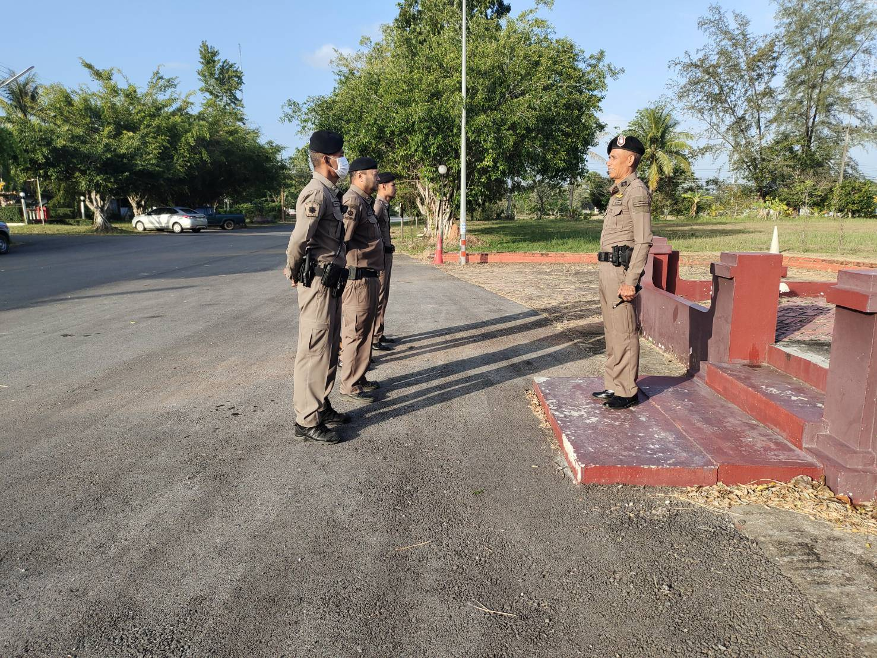

8 กุมภาพันธ์ 2567 เวลา 19.45 น. ภายใต้การอำนวยการของ พ.ต.อ.ชาตรี รัตนคช ผกก.สภ.คลองหอยโข่ง สั่งการให้ พ.ต.ท.เอกอิชณน์กานต์ กาญจนเนตยานนท์ รองผกก.ป.ฯ พ.ต.ท.ฌานิทธิ์ ชำนาญกิจ สวป. สภ.คลองหอยโข่ง ร.ต.ต.พิเชษฐ์ พงศ์ประยูร รอง สว(ป.) สภ.คลองหอยโข่ง ร้อยเวร 20 ได้ ตรวจความพร้อม สายตรวจผลัดเก่า-ใหม่ ยามสถานีผลัดเก่า-ผลัดใหม่ ว.ชี้แจงข้อราชการ เพิ่มความถี่ตรวจธนาคาร/ร้านทอง จุดเสี่ยง/ตรวจค้น,จับกุมสิ่งผิกกฎหมาย ตรวจอุปกรณ์ปฏิบัติหน้าที่ ทรงผม ของสายสายตรวจ พร้อมปฏิบัติ ตรวจห้องวิทยุสื่อสารเจ้าหน้าที่พร้อมปฏิบัติ ผลัดเก่า ว14 ผลัดใหม่ ว4 ในเขต
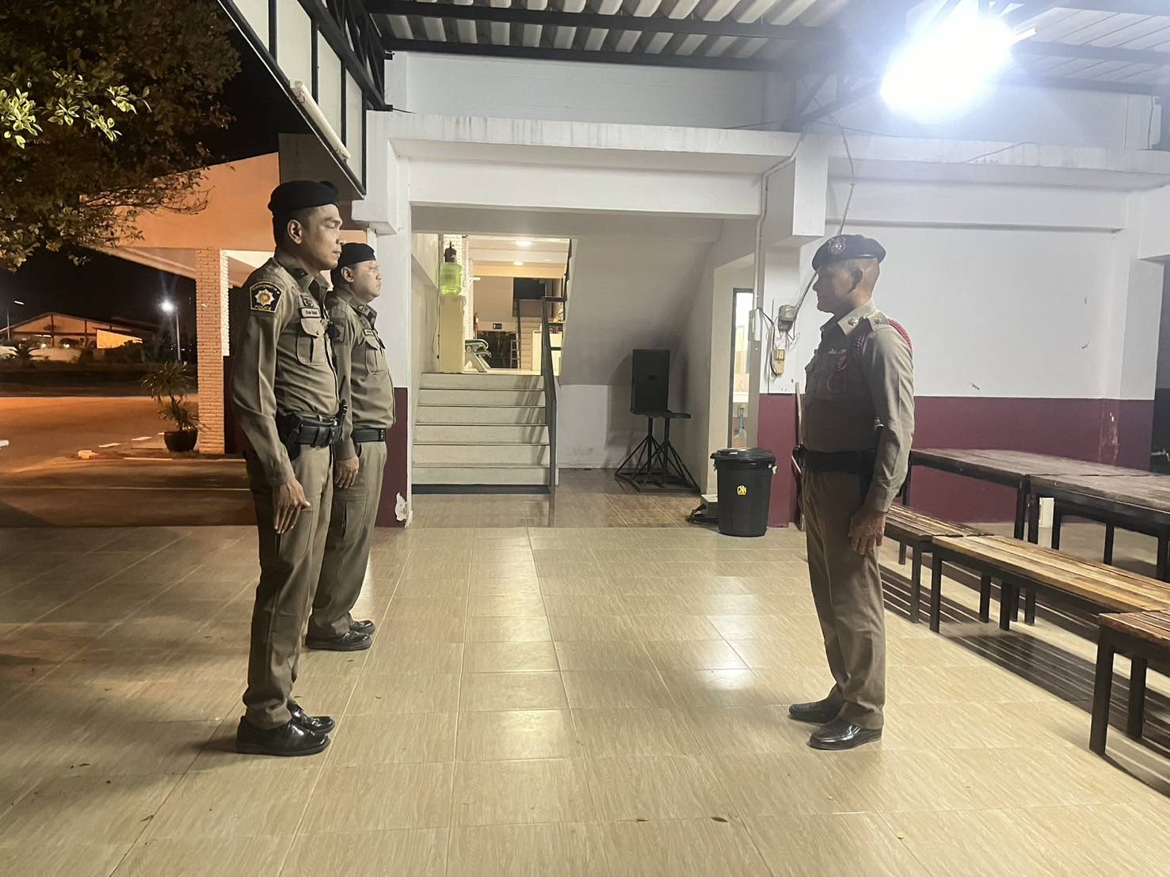

17 กุมภาพันธ์ 2567 เวลา 19.45 น. ภายใต้การอำนวยการของ พ.ต.อ.ชาตรี รัตนคช ผกก.สภ.คลองหอยโข่ง สั่งการให้ พ.ต.ท.เอกอิชณน์กานต์ กาญจนเนตยานนท์ รองผกก.ป.ฯ พ.ต.ท.ฌานิทธิ์ ชำนาญกิจ สวป. สภ.คลองหอยโข่ง ร.ต.อ.เกียรติศักดิ์ อร่ามเรือง รอง สว(ป.) สภ.คลองหอยโข่ง ร้อยเวร 20 ได้ ตรวจความพร้อม สายตรวจผลัดเก่า-ใหม่ ยามสถานีผลัดเก่า-ผลัดใหม่ ว.28 ชี้แจงภารกิจปล่อยแถวออก ว.4. พท.รับผิดชอบ ตรวจอาวุธปืน และอุปกรณ์ เตรียมพร้อมออก ว.4
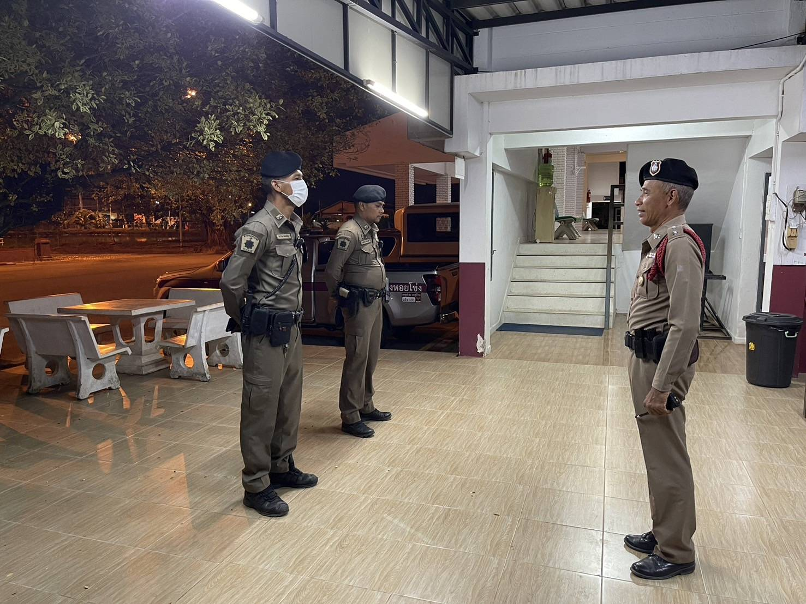

18 กุมภาพันธ์ 2567 เวลา 19.45 น. ภายใต้การอำนวยการของ พ.ต.อ.ชาตรี รัตนคช ผกก.สภ.คลองหอยโข่ง สั่งการให้ พ.ต.ท.เอกอิชณน์กานต์ กาญจนเนตยานนท์ รองผกก.ป.ฯ พ.ต.ท.ฌานิทธิ์ ชำนาญกิจ สวป. สภ.คลองหอยโข่ง ร.ต.ต.พิเชษฐ์ พงศ์ประยูร รอง สว(ป.) สภ.คลองหอยโข่ง ร้อยเวร 20 ได้ ตรวจความพร้อม สายตรวจผลัดเก่า-ใหม่ ยามสถานีผลัดเก่า-ผลัดใหม่ ว.ชี้แจงข้อราชการ เพิ่มความถี่ตรวจธนาคาร/ร้านทอง จุดเสี่ยง/ตรวจค้น,จับกุมสิ่งผิกกฎหมาย ตรวจอุปกรณ์ปฏิบัติหน้าที่ ทรงผม ของสายสายตรวจ พร้อมปฏิบัติ ตรวจห้องวิทยุสื่อสารเจ้าหน้าที่พร้อมปฏิบัติ ผลัดใหม่ ว4 ในเขต
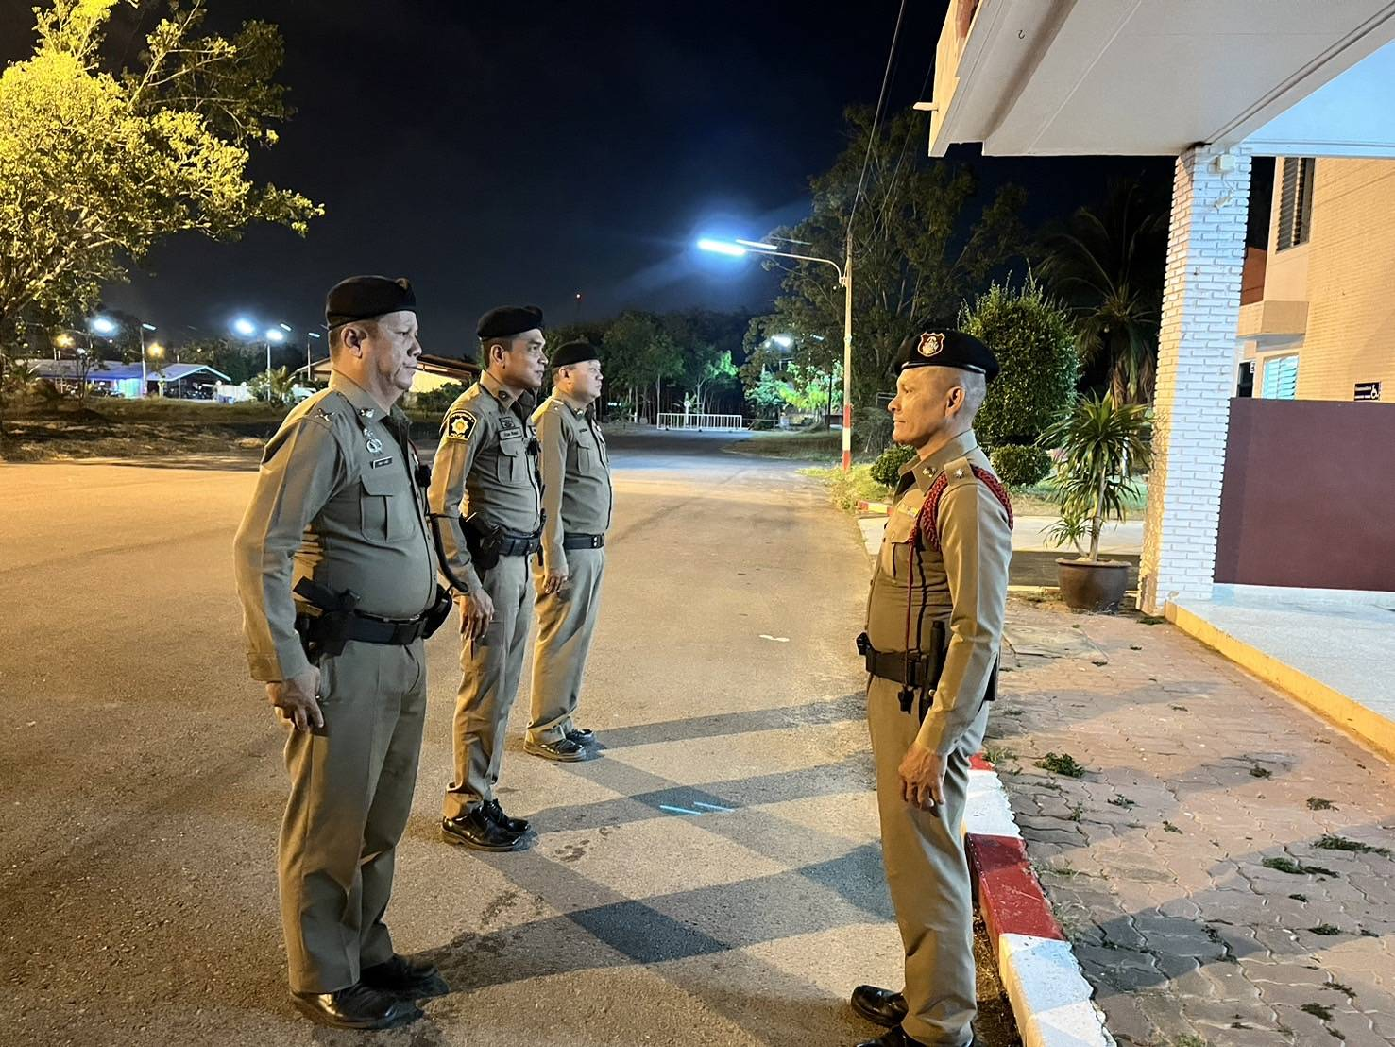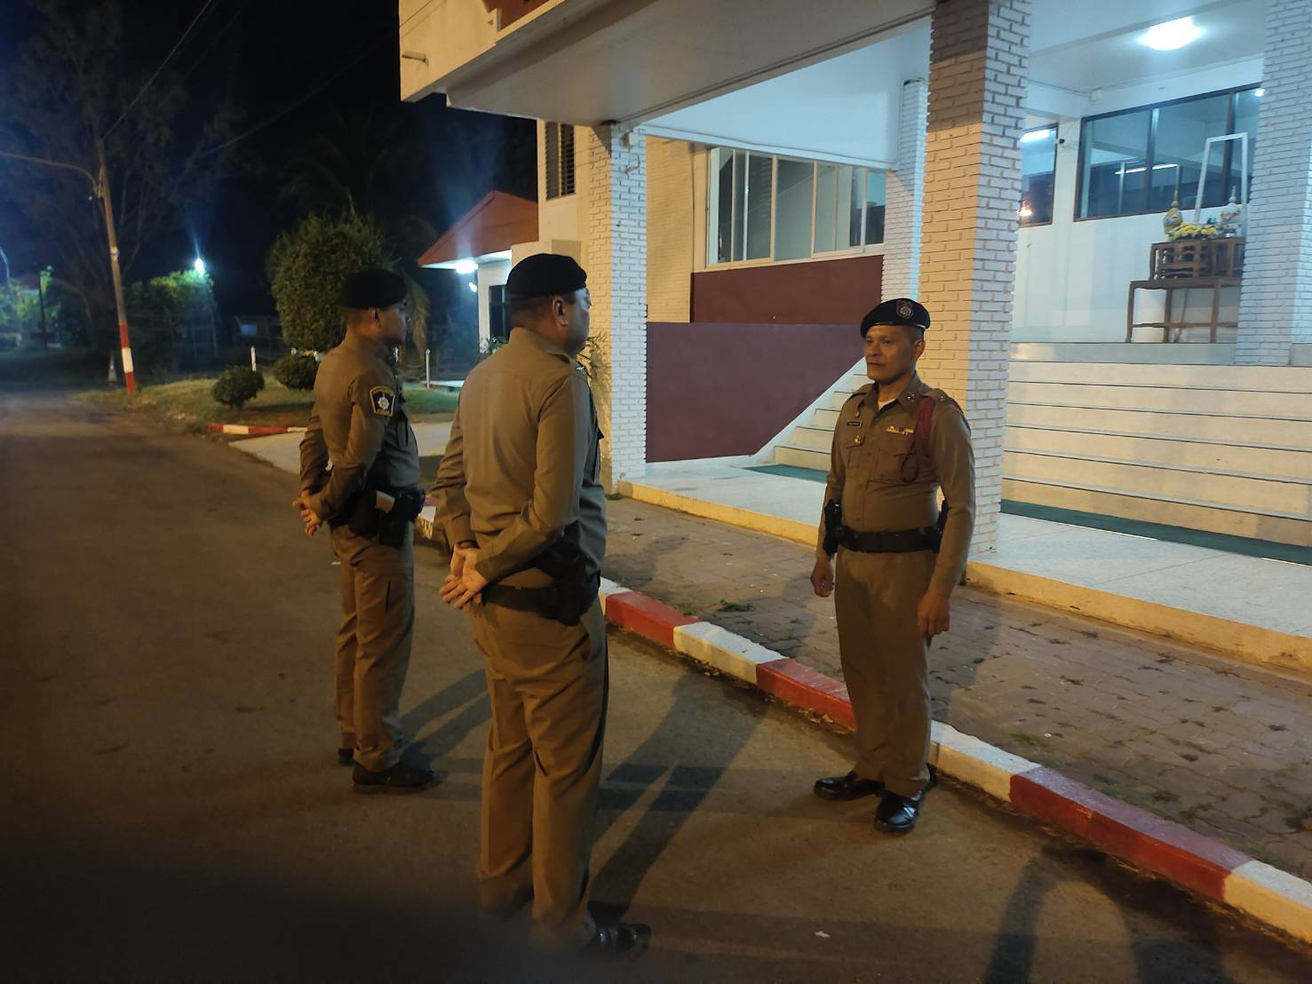

ตรวจตู้แดงในพื้นที่

รายการ | ผลการปฏิบัติ | ภาพผลการปฏิบัติ
1 | สภ.คลองหอยโข่ง:  หน่วยงานที่เข้าตรวจ : สภ.สภ.คลองหอยโข่ง  เขตตรวจที่ : เขตตรวจที่1 จุดตรวจหลัก  จุดตรวจที่ : 2 สหกรณ์ยูเนียนบ้านโคกม่วง  รหัสผู้ตรวจ : 2015  ผลัดที่ : ผลัดที่ 1 เวลา 20:00:00 ถึง 07:59:00  ชื่อผู้ตรวจ : ด.ต.ประภาส สมชื่อ  ชื่อคู่ตรวจ : ร.ต.ต.พิเชษฐ์ พงศ์ประยูร  วันที่ตรวจ : 18/2/2567 09:28:02  วันที่เข้าเวร : 18/2/2567 07:30:31 | 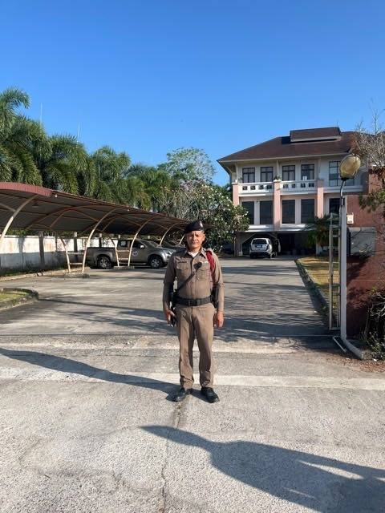
2 | สภ.คลองหอยโข่ง:  หน่วยงานที่เข้าตรวจ : สภ.สภ.คลองหอยโข่ง  เขตตรวจที่ : เขตตรวจที่1 จุดตรวจหลัก  จุดตรวจที่ : 3 สถานีบริการน้ำมันเชื้อเพลิงแย้มยิ้ม  รหัสผู้ตรวจ : 2015  ผลัดที่ : ผลัดที่1 เวลา 08:00:00 ถึง 19:59:00  ชื่อผู้ตรวจ : ด.ต.ประภาส สมชื่อ  ชื่อคู่ตรวจ : ร.ต.ต.พิเชษฐ์ พงษ์ประยูร  วันที่ตรวจ : 18/2/2567 10:11:14  วันที่เข้าเวร : 18/2/2567 07:30:31 | 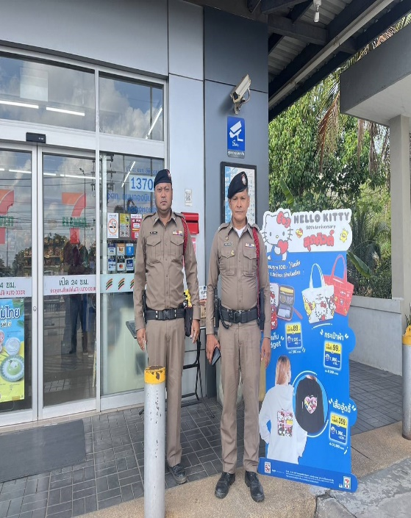

รายการ | ผลการปฏิบัติ | ภาพผลการปฏิบัติ
3 | สภ.คลองหอยโข่ง:  หน่วยงานที่เข้าตรวจ : สภ.สภ.คลองหอยโข่ง  เขตตรวจที่ : เขตตรวจที่1 จุดตรวจหลัก  จุดตรวจที่ : 5 ร้านทองตั้งเซ่งหลี  รหัสผู้ตรวจ : 2030  ผลัดที่ : ผลัดที่1 เวลา 08:00:00 ถึง 19:59:00  ชื่อผู้ตรวจ : จ.ส.ต.อำพล สันหมุด  ชื่อคู่ตรวจ : ด.ต. โกศัย เสาวนิตย์  วันที่ตรวจ : 18/2/2567 10:45:01  วันที่เข้าเวร : 18/2/2567 07:32:22 | 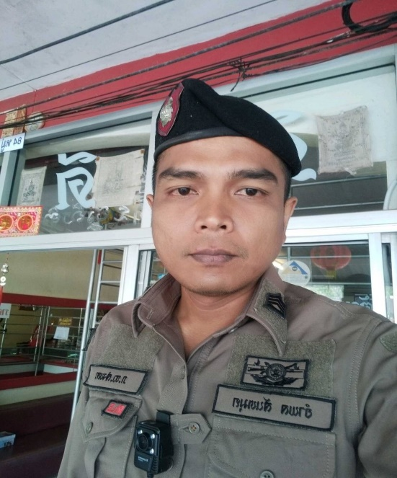
4 | สภ.คลองหอยโข่ง:  หน่วยงานที่เข้าตรวจ : สภ.สภ.คลองหอยโข่ง  เขตตรวจที่ : เขตตรวจที่1 จุดตรวจหลัก  จุดตรวจที่ : 2 สหกรณ์ยูเนียนบ้านโคกม่วง  รหัสผู้ตรวจ : 2015  ผลัดที่ : ผลัดที่ 1 เวลา 20:00:00 ถึง 07:59:00  ชื่อผู้ตรวจ : ด.ต.ประภาส สมชื่อ  ชื่อคู่ตรวจ : ร.ต.ต.พิเชษฐ์ พงศ์ประยูร  วันที่ตรวจ : 18/2/2567 16:52:33  วันที่เข้าเวร : 18/2/2567 07:30:31 | 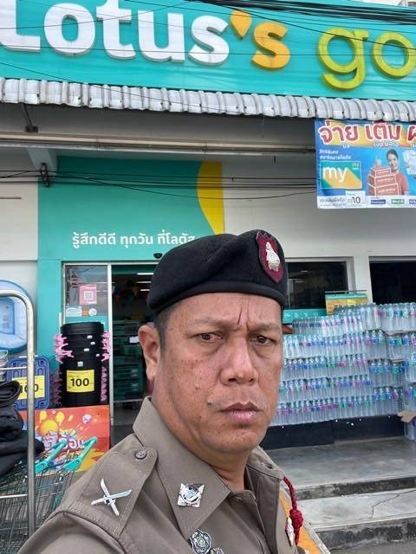

ผลการปฏิบัติของงานสืบสวน
วันที่ 15 กุมภาพันธ์ พ.ศ. 2567 (หมายจับศาลจังหวัดสงขลา ที่ จ.๑๐๙/๒๕๖๗ลงวันที่ ๑๔ กุมภาพันธ์ ๒๕๖๗)
เมื่อวันที่ 14 กุมภาพันธ์ 2567 เวลาประมาณ 23.00 น. ได้มีการจับกุมตัวผู้ต้องหา นายสมยศหรือบี อนุสาร เลขบัตรประจำตัวประชาชน ๒ -๔๒๙๘ -๑๐๔๖-๑๖-๑ อายุ ๒๕ ปี ที่อยู่ตามทะเบียนราษฎร์ ๙๙๔ ม.๑ ต.ลำภู อ.เมืองนราธิวาส จ.นราธิวาส ผู้ต้องหาตามหมายจับศาลจังหวัดสงขลา ที่ จ.๑๐๙/๒๕๖๗ลงวันที่ ๑๔ กุมภาพันธ์ ๒๕๖๗ พร้อมของกลาง จำนวน ๓ รายการ ดังนี้
๑.กางเกงขาสั้น สีดำ จำนวน ๑ ชิ้น (ผู้ถูกจับสวมใส่อยู่ชั้นใน ขณะถูกจนท.ตร.ตรวจคันจับกุม)
๒. โทรศัพท์มือถือยี่ห้อ Infinix รุ่น Smart ๘ Pro สีทอง ระบบ AIS หมายเลขชิมการ์ด .๖๕-๖๒๑๔๒๑๓ จำนวน ๑เครื่อง
๓. ใบยืนยันผลการตรวจปัสสาวะของนายสมยศหรือบี อนุสาร ออกโดยโรงพยาบาลหาดใหญ่ เลขที่ ๕๖๖๘๐๗๘๑๑๐ ลงวันที่ ๑๕ ก.พ.๒๕๖๗ จำนวน ๑ ใบ
ซึ่งต้องหาว่ากระทำความผิดฐาน"ลักทรัพย์ในเวลากลางคืนในเคหสถาน โดยเข้าทางช่องทางซึ่งได้ทำขึ้นโดยไม่ได้จำนงให้เป็นทางเข้า, บุกรุกเคหสถานผู้อื่นในเวลากลางคืนโดนไม่มีเหตุอันควร" ตามหมายจับของศาลจังหวัดสงขลา ที่ จ.๑๐๔/๒๕๖๗ ลงวันที่ ๑๔ กุมภาพันธ์๒๕๖๗ เสพยาเสพติดให้โทษประเภท ๑ (เมาแอมเฟตามีน) โดยผิดกฎหมาย" กล่าวคือก่อนการจับกุมผู้ถูกจับตามหมายจับนี้ จนท.ตร.ชุดจับกุม ได้รับการร้องเรียนจากกลุ่มผู้เสียหายที่ถูกลักทรัพย์ในเคหสถาน ในพื้นที่ อ.คลองหอยโข่ง อ.หาดใหญ่ จว.สงขลา ว่าในห้วงประมาณ 6 เดือนที่ผ่านมามีคนร้ายก่อเหตุเข้าไปลักทรัพย์ในเคหสถานในพื้นที่ดังกล่าว สร้างความเดือคร้อนให้กับประชาชนผู้บริสุทธิ์ ทำให้ทรัพย์สินสูญหายเสียหายและได้ทรัพย์สินไปหลายรายการ ทั้งนี้ ได้แจ้งความร้องทุกข์ไว้กับพนักงานสอบสวนในท้องที่เกิดเหตุไว้ด้วยแล้ว ต่อมา จนท.ตร.ชุดจับกุมได้รวบรวมรายละเอียดและหลักฐานทีเกี่ยวข้องทำเป็นรายงานสืบสวนพร้อมบันทึกจับกุมผู้ต้องหาส่งพนักงานสอบสวน สภ.คลองหอยโข่ง จว.สงขลา เพื่อรวบรวมเป็นหลักฐานขออนุมัติต่อศาลจังหวัดสงขลา เพื่ออนุมัติจับกุมตัวนายสมยศหรือบี อนุสาร ต่อไป วันนี้ (๑๔ ก.พ.๖๗ ) เวลาประมาณ ๒๒.๓๐ น. เจ้าหน้าที่ตำรวจชุดจับกุมได้รับแจ้งจากสายลับว่า พบเห็นนายปีไม่ทราบนามสกุลจริงได้เดินอยู่บริเวณริมถนนบ้านพรุธานี หน้าโรงเรียนโป๊ะหมอ ต.บ้านพรุ อ.หาดใหญ่ จว.สงขลา จนท.ชุดจับกุมจึงได้ร่วมกันเดินทางไปตรวจสอบยังบริเวณดังกล่าว เมื่อไปถึงสถานที่ดังกล่าว พบนายสมยศหรือบี อนุสาร นอยู่บริเวณดังกล่าวจริงจนท.ชุดจับกุม จึงได้เข้าไปพร้อมทั้งแสดงตัวเป็นเจ้าพนักงานตำรวจ เมื่อนายสมยศหรือบีฯ ทราบว่าเป็นจนท.ตร. จึงได้วิ่งหลบหนี จนท.ตร.ได้วิ่งติดตามไปและสามารถควบคุมตัวไว้ได้ จากนั้น จนท.ชุดจับกุมจึงได้แสดงหมายจับดังกล่าวเบื้องต้นให้นายสมยศหรือบีฯ ดู พร้อมทั้งได้อ่านข้อความในหมายจับและให้นายสมยศหรือบีฯ อ่านเองแล้ว ให้การรับว่าเป็นบุคคลตรงตามหมายจับจริงและรับว่าไม่เคยถูกจับกุมดำเนินคดีตามหมายจับดังกล่าวมาก่อนแต่อย่างใด จนท.ชุดจับกุมจึงได้แจ้งข้อกล่าวและสิทธิของผู้ต้องหา ให้นายสมยศหรือบี อนุสาร ทราบว่าจะต้องถูกจับในข้อหา "ลักทรัพย์ในเวลากลางคืนในเคหสถาน โดยเข้าทางช่องทางซึ่งได้ทำขึ้นโดยไม่ได้จำนงให้เป็นทางเข้า, บุกรุกเคหสถานผู้อื่นในเวลากลางคืนโดนไม่มีเหตุอันควร" ตามหมายจับของศาลจังหวัดสงขลา ที่ จ.๑๐๙/๒๕๖๗ ลงวันที่ ๑๔ กุมภาพันธ์ ๒๕๖๗ ชั้นจับกุม นายสมยศหรือบี อนุสาร อายุ ๒๕ ปี ผู้ต้องหาสมัครใจให้การรับสารภาพว่า ได้เจตนากระทำความผิดตามตามข้อกล่าวหาในหมายจับนี้จริง ขณะก่อเหตุได้เข้าไปลักทรัพย์ในเคหสถานของผู้อื่นด้วยการงัดเข้าไปในเคหสถานดังกล่าวและได้เอาอาวุธพกสั้นแบบออโตมติก จำนวน 2 กระบอก พร้อมเครื่องกระสุนปินจำไมได้ว่าจำนวนกี่นัด และชองบรรจุกระสุนปินขนาด๙ มม.จำนวน ๒ ซอง ภายในบ้านหลังหลังดังกล่าวไปจริง ในพื้นที่ ม.ต ต.คลองหอยโข่ง อ.คลองหอยโข่ง จว.สงขลา จากนั้นข้าๆได้นำอาวุธปืน เครื่องกระสุนปิน และชองบรรจุกระสุนปืนดังกล่าวไปขายให้กับนายอติภัทรหรือเบนซ์ แก้วสมบูรณ์ เพื่อนของข้าฯในราคา ๑๖,0๐0 บาท โดยนายอติภัทรหรือเบนซ์ ทราบว่าได้ถูกเจ้าหน้าที่ตำรวจ จับกุมตัวพร้อมของกลางอาวุธปืนพกสั้นและเครื่องกระสุนปืนดังกล่าว เมื่อวันที่ ๑๒ กุมภาพันธ์ ๒๕๖๗ ส่งดำเนินคดีที่ สภ.คลองหอยโข่ง จว.สงขลา

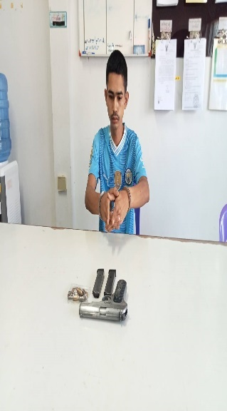
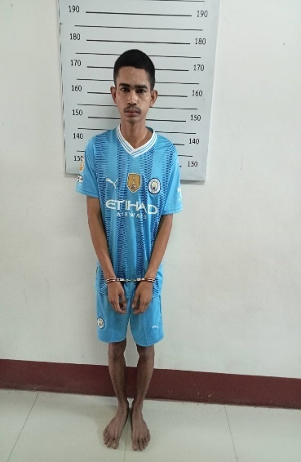
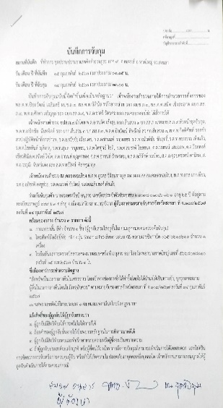
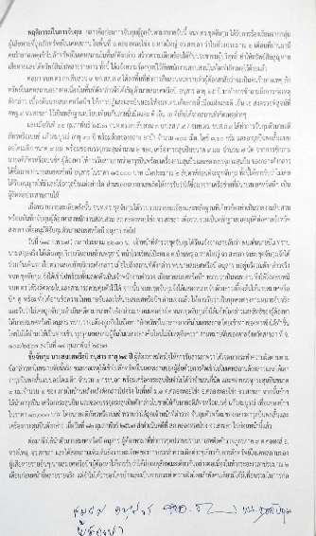

ผลการปฏิบัติ
วันที่ 2 ก.พ.2567 เวลา 09.00 น. ภายใต้การอำนวยการของ พ.ต.อ.ชาตรี รัตนคช ผกก.สภ.คลองหอยโข่ง, พ.ต.ท.เอกอิชณน์กานต์ กาญจนเนตยานนท์ รอง ผกก.ป.สภ.คลองหอยโข่ง, พ.ต.ท.นิติ ทองชูช่วย สวป.สภ.คลองหอยโข่ง สั่งการให้ ด.ต.กฤตพล รักษาชนม์, ด.ต.จักรพันธ์ เสนาจิตต์ สายตรวจโคกม่วง-อู่ตะเภา เข้าร่วมกิจกรรมดื่มน้ำชา พร้อมสมทบทุน เพื่อจัดหาทุนจ้างครูผู้สอนโรงเรียนวัดปรางเเก้ว ม.8 ต.ทุ่งลาน อ.คลองหอยโข่ง จ.สงขลา

ผลการปฏิบัติ
วันที่ 5 ก.พ.2567 เวลา 08.45 น. ภายใต้การอำนวยการของ พ.ต.อ.ชาตรี รัตนคช ผกก.สภ.คลองหอยโข่ง มอบหมายให้ พ.ต.ท.เอกอิชณน์กานต์ กาญจนเนตยานนท์ รอง ผกก.ป.สภ.คลองหอยโข่ง เข้ามอบของที่ระลึกเพื่อร่วมแสดงความยินดีแก่ นางวรรณา ไกรดิษฐ์ ปลัดอาวุโสอำเภอคลองหอยโข่ง ซึ่งได้เดินทางไปรับตำแหน่งใหม่เป็นปลัดอาวุโสอำเภอบางกล่ำ จ.สงขลา

ผลการปฏิบัติ
เมื่อวันที่ 6 ก.พ.2567 เวลา 10.15 น. ภายใต้การอำนวยการของ พ.ต.อ.ชาตรี รัตนคช ผกก.สภ.คลองหอยโข่ง, พ.ต.ท.เอกอิชณน์กานต์ กาญจนเนตยานนท์ รอง ผกก.ป.สภ.คลองหอยโข่ง, พ.ต.ต.ฌานิทธิ์ ชำนาญกิจ สวป.สภ.คลองหอยโข่ง สั่งการให้ ด.ต.เอกรินทร์ ใหม่เพชร, ด.ต.จักรพันธ์ เสนาจิตต์ สายตรวจโคกม่วง- อู่ตะเภา เข้าตรวจเยี่ยมภายในโรงเรียนวัดโคกเหรียง ม.2 ต.โคกม่วง อ.คลองหอยโข่ง จ.สงขลา เพื่อดูแลความเรียบร้อย และป้องกันเหตุเกี่ยวกับทรัพย์ พร้อมประชาสัมพันธ์การป้องกันโรคโควิท 19

ผลการปฏิบัติ
เมื่อวันที่ 14 ก.พ.67 เวลา 10.00 น. ภายใต้การอำนวยการของ พ.ต.อ.ชาตรี รัตนคช ผกก.สภ.คลองหอยโข่ง, พ.ต.ท.เอกอิชณน์กานต์ กาญจนเนตยานนท์ รอง ผกก.ป.สภ.คลองหอยโข่ง, พ.ต.ท.นิติ ทองชูช่วย สวป.สภ.คลองหอยโข่ง สั่งการให้ ร.ต.อ.เกียรติศักดิ์ อร่ามเรือง รอง.สว.(ป.) สภ.คลองหอยโข่ง, จ.ส.ต.อดิศักดิ์ สุดแสดง ผบ.หมู่ สภ.คลองหอยโข่ง สายตรวจตำรวจ (บ้านเหนือ) เข้าตรวจเยี่ยมพบปะพูดคุยแลกเปลี่ยนข้อมูลข่าวสาร ประสานการปฏิบัติกับผู้นำชุมชน นาย อาหลี มรสุม (ผู้ใหญ่บ้าน) ณ พื้นที่ ม.7 ต.คลองหอยโข่ง อ.คลองหอยโข่ง

ผลการปฏิบัติ
เมื่อวันที่ 14 ก.พ.2567 เวลา 18.00 น. ข้าราชการตำรวจ สภ.คลองหอยโข่ง ร่วมกับหน่วยงานราชการในจังหวัดสงขลา เข้าร่วมกิจกรรมแสดงพลังความจงรักภักดีต่อ สมเด็จพระกนิษฐาฐิราชเจ้า กรมสมเด็จพระเทพรัตนราชสุดาฯ สยามบรมราชกุมารี ณ ลานหน้าเสาธงศาลากลางจังหวัดสงขลา (หลังใหม่) ต.บ่อยาง อ.เมืองสงขลา จว.สงขลา

ผลการปฏิบัติ
เมื่อวันที่ 15 ก.พ.2567 เวลา 09.00 น. พ.ต.อ.ชาตรี รัตนคช ผกก.สภ.คลองหอยโข่ง พร้อมด้วย ข้าราชการตำรวจในสังกัดทุกนาย เข้าร่วมประชุมประจำเดือน สภ.คลองหอยโข่ง ครั้งที่ 2/2567 ณ ห้องประชุม ศปก.สภ.คลองหอยโข่ง

ผลการปฏิบัติ
เมื่อวันที่ 16 ก.พ.2567 เวลา 08.00 น. ภายใต้การอำนวยการของ พ.ต.อ.ชาตรี รัตนคช ผกก.สภ.คลองหอยโข่ง, พ.ต.ท.เอกอิชณน์กานต์ กาญจนเนตยานนท์ รอง ผกก.ป.สภ.คลองหอยโข่ง, พ.ต.ท.นิติ ทองชูช่วย สวป.สภ.คลองหอยโข่ง สั่งการให้ ด.ต.วรินทร เพ็งรักษ์ ผบ.หมู่ (ป.) สภ.คลองหอยโข่ง / สายตรวจบางศาลา เข้ามอบเกียรติบัตรให้แก่นักเรียนชั้นประถมศึกษาปีที่ 5 เนื่องจากจบหลักสูตร ตามโครงการการศึกษาเพื่อต่อต้านการใช้ยาเสพติดในเด็กนักเรียน (D.A.R.E. ประเทศไทย) ณ โรงเรียนวัดโคกเหรียง ต.โคกม่วง อ.คลองหอยโข่ง จว.สงขลา

ผลการปฏิบัติ
วันที่ 20 กุมภาพันธ์ 2567 เวลา 13.30 น. ภายใต้การอำนวยการของ พ.ต.อ.ชาตรี รัตนคช ผกก.สภ.คลองหอยโข่ง, พ.ต.ท.เอกอิชณน์กานต์ กาญจนเนตยานนท์ รอง ผกก.ป.สภ.คลองหอยโข่ง มอบหมายให้ พ.ต.ท.หญิง เสาวภา คำสุวรรณ สว.อก.สภ.คลองหอยโข่ง พร้อมด้วย ข้าราชการตำรวจจิตอาสาในสังกัด ร่วมกับส่วนราชการในพื้นที่ อ.คลองหอยโข่ง เข้าร่วมกิจกรรมจิตอาสาพัฒนาฯ ปรับปรุงภูมิทัศน์ภายในวัดเลียบ ณ บริเวณวัดเลียบ ม.3 ต.คลองหลา อ.คลองหอยโข่ง จว.สงขลา เพื่อเป็นศูนย์เรียนรู้ โคกหนองนา ตามหลักปรัชญาของเศรษฐกิจพอเพียง ให้กับประชาชนในพื้นที่

ผลการปฏิบัติ
วันที่ 22 ก.พ.2567 เวลา 08.00 น. ภายใต้การอำนวยการของ พ.ต.อ.ชาตรี รัตนคช ผกก.สภ.คลองหอยโข่ง, พ.ต.ท.เอกอิชณน์กานต์ กาญจนเนตยานนท์ รอง ผกก.ป.สภ.คลองหอยโข่ง, พ.ต.ท.นิติ ทองชูช่วย สวป.สภ.คลองหอยโข่ง สั่งการให้ ร.ต.ต.สมมารถ ทองคโชค พร้อมข่ายจราจร เข้าร่วมอำนวยความสะดวกการจราจร ในการเดินขบวนพาเหรดของผู้สูงอายุ ตามโครงการ "ส่งเสริมคุณภาพชีวิตผู้สูงอายุ" จากโรงเรียนโคกม่วง ไปยังอาคารกีฬาข้าง รพ.สต.โคกม่วง

ผลการปฏิบัติ
วันที่ 22 ก.พ.2567 เวลา 08.45 น. ภายใต้การอำนวยการของ พ.ต.อ.ชาตรี รัตนคช ผกก.สภ.คลองหอยโข่ง, พ.ต.ท.เอกอิชณน์กานต์ กาญจนเนตยานนท์ รอง ผกก.ป.สภ.คลองหอยโข่ง, พ.ต.ท.นิติ ทองชูช่วย สวป.สภ.คลองหอยโข่ง สั่งการให้ สายตรวจบางศาลา เข้าร่วมอำนวยความสะดวกด้านการจราจร พร้อมดูแลความปลอดภัยภายในกิจกรรม Day Camp การเดินทางไกล เข้าค่ายลูกเสือ ของคณะครูและนักเรียน โรงเรียนวัดบางศาลา ม.7 ต.ทุ่งลาน อ.คลองหอยโข่ง จ.สงขลา

ผลการปฏิบัติ
วันที่ 22 ก.พ.2567 เวลา 13.30 น. พ.ต.อ.ชาตรี รัตนคช ผกก.สภ.คลองหอยโข่ง, พ.ต.ท.หญิง เสาวภา คำสุวรรณ สว.อก.สภ.คลองหอยโข่ง และข้าราชการตำรวจ เข้าเยี่ยม จ.ส.ต.จีราศักดิ์ รัตนพันธ์ ผบ.หมู่ (ป.) สภ.คลองหอยโข่ง ซึ่งเข้ารับการรักษาตัวจากอาการป่วย พร้อมมอบกระเช้าและเงินช่วยเหลือ เพื่อเป็นขวัญกำลังใจให้กับข้าราชการตำรวจ ณ โรงพยาบาลสงขลานครินทร์ หาดใหญ่

ผลการปฏิบัติ
วันที่ 28 ก.พ.2567 เวลา 14.00 น. ภายใต้การอำนวยการของ พ.ต.อ.ชาตรี รัตนคช ผกก.สภ.คลองหอยโข่ง มอบหมายให้ พ.ต.ท.นพดล ดิเรกวัฒนสาร รอง ผกก.(สอบสวน) สภ.คลองหอยโข่ง, พ.ต.ท.หญิง เสาวภา คำสุวรรณ สว.อก.สภ.คลองหอยโข่ง พร้อมด้วย ข้าราชการตำรวจ ร่วมรับมอบชุดกีฬาและลูกฟุตบอล จากการไฟฟ้าฝ่ายผลิตแห่งประเทศไทย เพื่อใช้ในการฝึกอบรมทักษะการเล่นกีฬาฟุตบอล ให้กับเด็กและเยาวชน ตามโครงการ "ฝึกอบรมทักษะกีฬาฟุตบอลสำหรับเด็กและเยาวชนในพื้นที่อำเภอคลองหอยโข่ง" เพื่อส่งเสริมให้เด็กใช้เวลาว่างให้เกิดประโยชน์ รักการเล่นกีฬา และออกกำลังกาย ห่างไกลยาเสพติด ณ ห้องประชุม ศปก.สภ.คลองหอยโข่ง

